DAFTAR PUSTAKA

Aditama, Achmad Juniika. 2010. Strategi Layanan Bimbimgan dan Konseling. Bandung: Refika Aditama.
Alpian, Yayan & Mulyani, Ranti. 2020. “Hubungan Keterampilan Sosial dengan Motivasi Belajar Siswa”. Jurnal Cakrawala Pendas, Vol. 6, No. 1, Januari 2020:40-47. DOI: http://dx.doi.org/10.31949/jcp.v6i1.1832.
Apriyanto, Nunung. 2012. Seluk-Beluk Tunagrahita & Strategi Pembelajarannya. Yogjakarta: Javalitera.
Arifin, Bambang Syamsul. 2015. Dinamika Kelompok. Bandung: Pustaka Setia.
Bhakti, Caraka Putra; Safitri, Nindiya Eka; dan Ghiffari, Muhammad Alfarizqi Nizamuddin. 2016. “Pemanfaatan Metode Experiential Learning dalam Layanan Bimbingan Kelompok untuk Meningkatkan Critikal Thinking Skills”. Prosiding Seminar Nasional Jurusan BK UNESA, Surabaya, 28 Mei 2016.
Fathurrohman, Muhammad. 2017. Belajar & Pembelajaran Modern Konsep Dasar, Inovasi, dan Teori Pembelajaran. Yogyakarta: Garudhawaca.
Garnida, Dadang, 2015. Pengantar Pendidikan Inklusif. Bandung: Refika Aditama.
Garnida, Dadang. 2015. Pengantar Pendidikan Inklusif. Bandung: Refika Aditama.
Geniofam. 2010. Mengasuh & Mensukseskan Anak Berkebutuhan Khusus, Yogjakarta: Gerai Ilmu.
Hartinah, Sitti. 2017. Konsep Dasar Bimbingan Kelompok. Bandung: Refika Aditama.
Herimanto, Winarno, 2014. Ilmu Sosial Budaya Dasar. Jakarta: Bumi Aksara.
Huda, Miftahul. 2013. Model-model Pengajaran dan Pembelajaran. Yogyakarta: Pustaka Pelajar.
Ilahi, Mohammad Taqdir. 2016. Pendidikan Inklusif Konsep dan Aplikasi. Yogyakarta: Ar-Ruzz Media.
Katoro, Aindha Vegalaras & Hertinjung, Wisnu Sri. 2020. “Perbedaan Keterampilan Sosial Ditinjau dari Sistem Pendidikan”. Indigenous: Jurnal Ilmiah Psikologi, Vol. 5, No. 1. 2020:35-43. doi: https://doi.org/10.23917/ indigenous.v5i1.6841.
Kosasih, Engkos. 2012. Cara Bijak Memahami Anak Berkebutuhan Khusus Berkebutuhan Khusus. Bandung: Yrama Widya.
Majid, Abdul. 2012. Belajar dan Pembelajaran. Bandung: Remaja Rosdakarya.
Majid, Abdul. 2013. Strategi Pembelajaran. Bandung: Remaja Rosdakarya.
Mangungsong, Frieda. 2011. Psikologi dan Pendidikan Anak Berkebutuhan Khusus. Depok: LPSP3.
Maryani, Enok. 2011. Pengembangan Program Pembelajaran IPS untuk Peningkatan Keterampilan Sosial. Bandung: Alfabeta.
Mirnawati. 2019. Anak Berkebutuhan Khusus “Hambatan Majemuk”. Yogyakarta: Budi Utama.
Nur’aeni, 2013. Intervensi Dini Bagi Anak Bermasalah. Jakarta: Rineka Cipta.
Perdani, Putri Admi. 2014. “Peningkatan Keterampilan Sosial Anak Melalui Permainan Tradisional”. Jurnal Pendidikan Usia Dini, Vol. 8, No. 1, 2014:129-136.
Prayitno. 2012. Psikologi Pendidikan (Sebuah orientasi baru). Ciputat: GaungPersada Press.
Prayitno. 2017. Konseling Profesional yang Berhasil. Jakarta: Raja Grafindo Persada.
Rachmah, Huriah. 2018. Berpikir Sosial & Keterampilan Sosial. Bandung: Alfabeta.
Silberman, Mel. 2014. Handbook of Experiential Learning Experiential Learning: Strategi Pembelajaran dari Dunia Nyata. Bandung: Nusa Media.
Somantri, Sutjihati. 2012. Psikologi Anak Luar Biasa, Bandung: Refika Aditama.
Sudjana, Nana. 2010. Cara Belajar Siswa Aktif dalam Proses Belajar Mengajar. Bandung: Sinar Baru Algensindo.
Sunarto, Agung & Hartono, Agung. 2006. Perkembangan Peserta Didik. Jakarta: Asdi Mahasatya.
Susanto, Ahmad. 2014. Perkembangan Anak Usia Dini: Pengantar Dalam Berbagai Aspeknya. Jakarta: Prenada Media Group.
Suyono & Hariyanto. 2014. Belajar dan Pembelajaran. Bandung: Remaja Rosydakarya.
Tohirin. 2013. Bimbingan dan Konseling di Sekolah dan Madrasah (Berbasis Intergasi). Jakarta: Raja Grafindo.
Wardani, I.G.A.K.; Tarsidi, Didi; Hernawati, Tati; dan Astati. 2013. Pengantar Pendidikan Anak Berkebutuhan Khusus, Tanggerang Selatan: Universitas Terbuka.
ANGKET TRY OUT

Guna penyelesaian penulisan skripsi yang berjudul “Meningkatkan Keterampilan Sosial Anak Berkebutuhan Khusus Melalui Bimbingan Kelompok Berbasis Experiantial Learning di SDLB Negeri Slawi Tahun Pelajaran 2023/2024”, penulis mengharap partisipasi peserta didik untuk memberi data yang sejujurnya dengan menjawab semua pernyataan yang tersedia. Perlu diketahui angket ini hanya untuk kepentingan ilmiah bertujuan mendapatkan informasi mengenai keterampilan sosial peserta didik.
Jawaban tidak akan berpengaruh terhadap nilai akademik di sekolah, Selain itu jawaban akan kami jaga kerahasiaannya. Oleh karena itu, kami mengharap jawaban sesuai dengan keadaan yang sesungguhnya dan atas bantuannya disampaikan terima kasih

Tegal, November 2023
Peneliti

Ajeng Dwi Aji

A. Identitas Responden
  - Nama :
  - Jenis kelamin :

B. Petunjuk Pengisian
      - Di bawah ini terdapat 30 item pernyataan tentang keterampilan sosial.
      - Anda diminta menjawab dengan cara memberi tanda centang () pada kolom jawab yang sesuai dengan pilihan Anda.
      - Adapun alternatif jawaban yang disediakan adalah:
SS : Apabila anda merasa sangat setuju dengan pernyataan
S : Apabila anda merasa setuju dengan pernyataan
KS : Apabila anda merasa kurang setuju dengan pernyataan
TS : Apabila anda merasa tidak setuju dengan pernyataan
STS : Apabila anda merasa sangat tidak setuju dengan pernyataan

C. Contoh Pengisian
No. | Pernyataan | Jawaban
 |  | SS | S | KS | TS | STS
1 | Saya merasa gugup ketika melihat orang baru.
D. Pernyataan tentang Minat Belajar Peserta Didik
No. | Pernyataan | SS | S | KS | TS | STS
1. | Saya merasa senang ketika bertemu teman baru.
2. | Saya menyapa teman saat bertemu di jalan.
3. | Saya takut bertatap muka dengan orang.
4. | Saya menghindar jika diajak bermain oleh teman.
5. | Saya suka menanyakan kabar pada teman.
6. | Saya mengucapkan selamat kepada teman yang mendapatkan nilai tinggi.
7. | Saya marah saat ada teman mengejek.
8. | Saya bersikap masa bodoh ketika teman sedang mengalami kesulitan.
9. | Saya berani berbicara dengan teman baru.
10. | Saya menghibur teman yang sedang bersedih.
11. | Saya tidak suka mendengarkan orang lain berbicara.
12. | Saya suka melampiaskan kemarahan dengan berbicara kotor.
13. | Saya melembutkan suara saat berbicara dengan guru.
14. | Saat berkomunikasi dengan teman, saya mendengarkan sampai selesai berbicaranya.
15. | Saya pura-pura tidak mendengar ketika teman sedang berbicara.
16. | Saya berbicara dengan nada yang keras saat berkomunikasi dengan teman.
17. | Saya suka belajar kelompok.
18. | Saya berarni mengeluarkan pendapat saat berdiskusi.
19. | Saya tidak suka pendapat orang lain.
20. | Saya membantu teman hanya ketika teman memintanya.
21 | Saya menyembunyikan makanan saya agar tidak diminta teman-teman.
22. | Saya tidak benci dengan orang yang tidak setuju dengan pendapat saya.
23 | Saya senang jika teman mengalami kesulitan.
24. | Saya suka menertawakan pendapat teman dalam berdiskusi.
25. | Saya selalu menepati janji yang saya buat.
26. | Saya ikut bersedih jika teman mendapat musibah.
27. | Saya tidak sanggup dalam menyelesaikan masalah saat diskusi.
28. | Ketika marah, saya tidak mampu meredakan emosi.
29. | Saya selalu peduli dengan hasil yang diperoleh saat belajar kelompok.
30. | Saya menawarkan bantuan kepada teman yang sedang mengalami kesulitan.

DATA HASIL TRY OUT

No | Kode Resp. | Item
 |  | 1 | 2 | 3 | 4 | 5 | 6 | 7 | 8 | 9 | 10 | 11 | 12 | 13 | 14 | 15
1 | R-01 | 5 | 4 | 4 | 4 | 4 | 5 | 4 | 3 | 3 | 3 | 3 | 4 | 4 | 3 | 4
2 | R-02 | 4 | 4 | 5 | 4 | 3 | 4 | 3 | 4 | 3 | 4 | 3 | 5 | 4 | 4 | 4
3 | R-03 | 4 | 4 | 5 | 4 | 5 | 4 | 4 | 4 | 4 | 5 | 5 | 4 | 4 | 3 | 4
4 | R-04 | 4 | 4 | 4 | 4 | 4 | 5 | 4 | 3 | 4 | 4 | 4 | 5 | 5 | 4 | 4
5 | R-05 | 5 | 5 | 5 | 4 | 5 | 5 | 5 | 5 | 4 | 5 | 5 | 5 | 4 | 5 | 5
6 | R-06 | 4 | 3 | 3 | 4 | 3 | 4 | 4 | 4 | 3 | 4 | 4 | 5 | 4 | 3 | 4
7 | R-07 | 4 | 4 | 4 | 4 | 5 | 4 | 5 | 5 | 4 | 4 | 5 | 4 | 4 | 4 | 4
8 | R-08 | 5 | 5 | 5 | 5 | 4 | 5 | 4 | 4 | 5 | 5 | 4 | 5 | 4 | 5 | 5
9 | R-09 | 5 | 4 | 5 | 5 | 4 | 5 | 4 | 5 | 5 | 5 | 4 | 5 | 5 | 5 | 4
10 | R-10 | 3 | 3 | 4 | 3 | 3 | 4 | 3 | 3 | 3 | 4 | 3 | 3 | 3 | 3 | 3
11 | R-11 | 4 | 4 | 3 | 4 | 4 | 4 | 4 | 3 | 4 | 3 | 3 | 4 | 3 | 4 | 3
ΣX |  | 47 | 44 | 47 | 45 | 44 | 49 | 44 | 43 | 42 | 46 | 43 | 49 | 44 | 43 | 44

Lanjutan
Item |  |  |  |  |  |  |  |  |  |  |  |  |  |  | ΣY
16 | 17 | 18 | 19 | 20 | 21 | 22 | 23 | 24 | 25 | 26 | 27 | 28 | 29 | 30
4 | 4 | 4 | 3 | 4 | 3 | 4 | 4 | 4 | 4 | 3 | 5 | 3 | 4 | 4 | 114
4 | 4 | 4 | 3 | 4 | 3 | 4 | 3 | 4 | 3 | 4 | 4 | 3 | 4 | 3 | 112
5 | 4 | 4 | 4 | 4 | 4 | 4 | 4 | 4 | 4 | 3 | 5 | 4 | 5 | 3 | 124
4 | 5 | 4 | 5 | 4 | 4 | 5 | 4 | 4 | 4 | 4 | 4 | 4 | 4 | 4 | 125
5 | 5 | 5 | 5 | 5 | 4 | 5 | 4 | 4 | 4 | 5 | 5 | 5 | 5 | 5 | 143
4 | 4 | 4 | 4 | 4 | 3 | 5 | 4 | 3 | 4 | 4 | 4 | 3 | 4 | 4 | 114
4 | 4 | 5 | 4 | 4 | 3 | 5 | 5 | 4 | 4 | 5 | 4 | 4 | 4 | 4 | 127
5 | 5 | 4 | 3 | 4 | 5 | 5 | 4 | 5 | 4 | 4 | 5 | 5 | 4 | 4 | 136
4 | 4 | 4 | 5 | 4 | 5 | 5 | 4 | 4 | 5 | 5 | 5 | 3 | 4 | 4 | 135
4 | 3 | 3 | 3 | 4 | 3 | 3 | 3 | 3 | 3 | 3 | 5 | 3 | 4 | 3 | 98
2 | 4 | 3 | 3 | 3 | 3 | 4 | 3 | 3 | 3 | 4 | 4 | 4 | 4 | 4 | 105
45 | 46 | 44 | 42 | 44 | 40 | 49 | 42 | 42 | 42 | 44 | 50 | 41 | 46 | 42 | 1333

UJI INSTRUMEN HASIL TRY OUT

Uji Validitas

Correlations

 |  | Item1 | Item2 | Item3 | Item4 | Item5 | Item6 | Item7 | Item8
Validitas | Pearson Correlation | .740** | .763** | .618* | .692* | .651* | .649* | .683* | .729*
 | Sig. (2-tailed) | .009 | .006 | .043 | .018 | .030 | .031 | .021 | .011
 | N | 11 | 11 | 11 | 11 | 11 | 11 | 11 | 11

Item9 | Item10 | Item11 | Item12 | Item13 | Item14 | Item15 | Item16 | Item17 | Item18 | Item19
.723* | .735** | .746** | .640* | .649* | .738** | .865** | .622* | .760** | .763** | .662*
.012 | .010 | .008 | .034 | .031 | .010 | .001 | .041 | .007 | .006 | .026
11 | 11 | 11 | 11 | 11 | 11 | 11 | 11 | 11 | 11 | 11

Item20 | Item21 | Item22 | Item23 | Item24 | Item25 | Item26 | Item27 | Item28 | Item29 | Item30
.612* | .763** | .797** | .649* | .733* | .744** | .641* | .316 | .637* | .438 | .613*
.046 | .006 | .003 | .031 | .010 | .009 | .033 | .344 | .035 | .177 | .045
11 | 11 | 11 | 11 | 11 | 11 | 11 | 11 | 11 | 11 | 11

Uji Reliabilitas

Reliability

Scale: ALL VARIABLES

Case Processing Summary
 |  | N | %
Cases | Valid | 11 | 100.0
 | Excludedª | 0 | .0
 | Total | 11 | 100.0
a. Listwise deletion based on all variables in the procedure.

Reliability Statistics
Cronbach's Alpha | N of Items
.959 | 30

ANGKET PENELITIAN

Guna penyelesaian penulisan skripsi yang berjudul “Meningkatkan Keterampilan Sosial Anak Berkebutuhan Khusus Melalui Bimbingan Kelompok Berbasis Experiantial Learning di SDLB Negeri Slawi Tahun Pelajaran 2023/2024”, penulis mengharap partisipasi peserta didik untuk memberi data yang sejujurnya dengan menjawab semua pernyataan yang tersedia. Perlu diketahui angket ini hanya untuk kepentingan ilmiah bertujuan mendapatkan informasi mengenai keterampilan sosial peserta didik.
Jawaban tidak akan berpengaruh terhadap nilai akademik di sekolah, Selain itu jawaban akan kami jaga kerahasiaannya. Oleh karena itu, kami mengharap jawaban sesuai dengan keadaan yang sesungguhnya dan atas bantuannya disampaikan terima kasih

Tegal, November 2023
Peneliti

Ajeng Dwi Aji

A. Identitas Responden
1. Nama :
2. Jenis kelamin :

B. Petunjuk Pengisian
1. Di bawah ini terdapat 28 item pernyataan tentang keterampilan sosial.
2. Anda diminta menjawab dengan cara memberi tanda centang () pada kolom jawab yang sesuai dengan pilihan Anda.
3. Adapun alternatif jawaban yang disediakan adalah:
SS : Apabila anda merasa sangat setuju dengan pernyataan
S : Apabila anda merasa setuju dengan pernyataan
KS : Apabila anda merasa kurang setuju dengan pernyataan
TS : Apabila anda merasa tidak setuju dengan pernyataan
STS : Apabila anda merasa sangat tidak setuju dengan pernyataan

C. Contoh Pengisian
No. | Pernyataan | Jawaban
 |  | SS | S | KS | TS | STS
1 | Saya merasa gugup ketika melihat orang baru.

D. Pernyataan tentang Minat Belajar Peserta Didik
No. | Pernyataan | SS | S | KS | TS | STS
1. | Saya merasa senang ketika bertemu teman baru.
2. | Saya menyapa teman saat bertemu di jalan.
3. | Saya takut bertatap muka dengan orang.
4. | Saya menghindar jika diajak bermain oleh teman.
5. | Saya suka menanyakan kabar pada teman.
6. | Saya mengucapkan selamat kepada teman yang mendapatkan nilai tinggi.
7. | Saya marah saat ada teman mengejek.
8. | Saya bersikap masa bodoh ketika teman sedang mengalami kesulitan.
9. | Saya berani berbicara dengan teman baru.
10. | Saya menghibur teman yang sedang bersedih.
11. | Saya tidak suka mendengarkan orang lain berbicara.
12. | Saya suka melampiaskan kemarahan dengan berbicara kotor.
13. | Saya melembutkan suara saat berbicara dengan guru.
14. | Saat berkomunikasi dengan teman, saya mendengarkan sampai selesai berbicaranya.
15. | Saya pura-pura tidak mendengar ketika teman sedang berbicara.
16. | Saya berbicara dengan nada yang keras saat berkomunikasi dengan teman.
17. | Saya suka belajar kelompok.
18. | Saya berarni mengeluarkan pendapat saat berdiskusi.
19. | Saya tidak suka pendapat orang lain.
20. | Saya membantu teman hanya ketika teman memintanya.
21 | Saya menyembunyikan makanan saya agar tidak diminta teman-teman.
22. | Saya tidak benci dengan orang yang tidak setuju dengan pendapat saya.
23 | Saya senang jika teman mengalami kesulitan.
24. | Saya suka menertawakan pendapat teman dalam berdiskusi.
25. | Saya selalu menepati janji yang saya buat.
26. | Saya ikut bersedih jika teman mendapat musibah.
27. | Ketika marah, saya tidak mampu meredakan emosi.
28. | Saya menawarkan bantuan kepada teman yang sedang mengalami kesulitan.

DATA HASIL PENELITIAN PRE-TEST

No | Kode Resp. | Item
 |  | 1 | 2 | 3 | 4 | 5 | 6 | 7 | 8 | 9 | 10 | 11 | 12 | 13 | 14 | 15
1 | S-01 | 4 | 3 | 4 | 4 | 4 | 2 | 4 | 3 | 2 | 3 | 2 | 3 | 3 | 2 | 4
2 | S-02 | 2 | 4 | 2 | 4 | 2 | 3 | 4 | 3 | 4 | 4 | 2 | 2 | 4 | 3 | 4
3 | S-03 | 2 | 3 | 3 | 4 | 3 | 2 | 4 | 3 | 3 | 3 | 2 | 4 | 3 | 4 | 3
4 | S-04 | 3 | 2 | 2 | 3 | 3 | 2 | 4 | 2 | 4 | 2 | 2 | 2 | 3 | 2 | 2
5 | S-05 | 2 | 2 | 3 | 2 | 2 | 1 | 2 | 3 | 3 | 2 | 3 | 2 | 2 | 2 | 3
6 | S-06 | 4 | 3 | 4 | 4 | 4 | 2 | 4 | 3 | 2 | 3 | 2 | 3 | 3 | 2 | 4
7 | S-07 | 2 | 4 | 2 | 4 | 2 | 3 | 4 | 3 | 4 | 4 | 2 | 2 | 4 | 3 | 4
8 | S-08 | 2 | 3 | 4 | 4 | 4 | 2 | 4 | 3 | 3 | 3 | 2 | 4 | 3 | 4 | 3
9 | S-09 | 2 | 2 | 2 | 3 | 3 | 2 | 4 | 2 | 4 | 2 | 2 | 2 | 3 | 2 | 2
10 | S-10 | 1 | 2 | 2 | 2 | 2 | 1 | 2 | 3 | 3 | 2 | 2 | 2 | 2 | 2 | 3
11 | S-11 | 2 | 3 | 4 | 3 | 3 | 2 | 3 | 2 | 2 | 3 | 3 | 3 | 2 | 2 | 2
12 | S-12 | 3 | 2 | 3 | 3 | 2 | 3 | 4 | 3 | 2 | 3 | 3 | 3 | 2 | 4 | 3
13 | S-13 | 3 | 3 | 3 | 4 | 2 | 2 | 2 | 3 | 2 | 3 | 2 | 3 | 3 | 3 | 2
14 | S-14 | 3 | 4 | 3 | 3 | 2 | 4 | 4 | 3 | 3 | 4 | 3 | 4 | 3 | 2 | 4
15 | S-15 | 3 | 4 | 3 | 3 | 4 | 2 | 4 | 2 | 3 | 3 | 3 | 2 | 1 | 2 | 4
16 | S-16 | 3 | 4 | 2 | 3 | 2 | 2 | 2 | 3 | 4 | 4 | 4 | 4 | 4 | 4 | 4
ΣX |  | 41 | 48 | 46 | 53 | 44 | 35 | 55 | 44 | 48 | 48 | 39 | 45 | 45 | 43 | 51

Lanjutan data pre-test
Item |  |  |  |  |  |  |  |  |  |  |  |  | Pre- Test
16 | 17 | 18 | 19 | 20 | 21 | 22 | 23 | 24 | 25 | 26 | 27 | 28
4 | 4 | 3 | 3 | 3 | 3 | 3 | 3 | 2 | 3 | 3 | 3 | 2 | 86
4 | 3 | 4 | 4 | 2 | 3 | 4 | 2 | 2 | 2 | 2 | 3 | 3 | 85
3 | 3 | 3 | 3 | 3 | 3 | 3 | 3 | 3 | 4 | 3 | 4 | 2 | 86
4 | 3 | 2 | 3 | 4 | 3 | 4 | 3 | 3 | 4 | 4 | 4 | 2 | 81
3 | 2 | 2 | 3 | 2 | 3 | 2 | 4 | 3 | 4 | 2 | 4 | 4 | 72
4 | 4 | 3 | 3 | 3 | 3 | 3 | 3 | 2 | 3 | 3 | 3 | 2 | 86
4 | 3 | 4 | 4 | 2 | 3 | 4 | 2 | 2 | 2 | 3 | 3 | 3 | 86
3 | 3 | 3 | 3 | 3 | 3 | 3 | 3 | 3 | 4 | 3 | 4 | 2 | 88
4 | 3 | 2 | 3 | 4 | 3 | 4 | 3 | 3 | 4 | 4 | 4 | 2 | 80
3 | 2 | 2 | 3 | 2 | 3 | 2 | 4 | 3 | 4 | 2 | 4 | 4 | 69
2 | 3 | 3 | 3 | 4 | 3 | 4 | 3 | 3 | 3 | 4 | 4 | 2 | 80
3 | 3 | 3 | 4 | 4 | 2 | 3 | 3 | 2 | 4 | 3 | 4 | 3 | 84
3 | 2 | 3 | 4 | 3 | 4 | 3 | 4 | 3 | 4 | 4 | 4 | 2 | 83
3 | 3 | 4 | 4 | 3 | 3 | 4 | 3 | 4 | 4 | 4 | 3 | 2 | 93
3 | 3 | 2 | 4 | 2 | 2 | 2 | 3 | 4 | 3 | 3 | 3 | 3 | 80
4 | 2 | 3 | 4 | 3 | 2 | 2 | 3 | 3 | 4 | 4 | 3 | 4 | 90
54 | 46 | 46 | 55 | 47 | 46 | 50 | 49 | 45 | 56 | 51 | 57 | 42 | 1329
DATA HASIL PENELITIAN POST-TEST

No | Kode Resp. | Item
 |  | 1 | 2 | 3 | 4 | 5 | 6 | 7 | 8 | 9 | 10 | 11 | 12 | 13 | 14 | 15
1 | S-01 | 4 | 4 | 4 | 4 | 4 | 3 | 4 | 4 | 4 | 4 | 4 | 4 | 4 | 3 | 5
2 | S-02 | 4 | 3 | 4 | 4 | 3 | 4 | 4 | 4 | 3 | 3 | 4 | 3 | 5 | 4 | 4
3 | S-03 | 4 | 4 | 4 | 4 | 5 | 3 | 4 | 4 | 4 | 4 | 4 | 5 | 4 | 5 | 4
4 | S-04 | 3 | 3 | 3 | 4 | 4 | 3 | 4 | 3 | 5 | 3 | 3 | 3 | 4 | 3 | 3
5 | S-05 | 4 | 3 | 3 | 3 | 3 | 4 | 3 | 3 | 3 | 3 | 4 | 3 | 4 | 3 | 3
6 | S-06 | 4 | 4 | 5 | 4 | 4 | 3 | 5 | 4 | 5 | 4 | 5 | 4 | 4 | 3 | 5
7 | S-07 | 4 | 5 | 4 | 5 | 3 | 4 | 5 | 4 | 4 | 5 | 4 | 3 | 5 | 4 | 4
8 | S-08 | 4 | 4 | 5 | 5 | 5 | 3 | 5 | 4 | 4 | 4 | 4 | 5 | 4 | 5 | 4
9 | S-09 | 3 | 3 | 3 | 4 | 4 | 3 | 5 | 3 | 5 | 3 | 3 | 3 | 4 | 3 | 3
10 | S-10 | 4 | 3 | 4 | 3 | 3 | 4 | 3 | 4 | 4 | 3 | 4 | 3 | 4 | 3 | 4
11 | S-11 | 3 | 4 | 5 | 4 | 4 | 3 | 4 | 3 | 3 | 4 | 4 | 4 | 3 | 3 | 3
12 | S-12 | 4 | 3 | 4 | 4 | 3 | 4 | 5 | 4 | 3 | 4 | 4 | 4 | 3 | 5 | 4
13 | S-13 | 3 | 4 | 4 | 5 | 3 | 4 | 3 | 4 | 4 | 4 | 3 | 4 | 4 | 4 | 3
14 | S-14 | 4 | 5 | 4 | 4 | 3 | 5 | 5 | 4 | 4 | 5 | 4 | 5 | 4 | 3 | 4
15 | S-15 | 4 | 5 | 4 | 4 | 5 | 3 | 5 | 3 | 4 | 5 | 5 | 3 | 2 | 3 | 4
16 | S-16 | 5 | 5 | 4 | 4 | 5 | 5 | 4 | 4 | 5 | 4 | 5 | 4 | 5 | 5 | 4
ΣX |  | 61 | 62 | 64 | 65 | 61 | 58 | 68 | 59 | 64 | 62 | 64 | 60 | 63 | 59 | 61

Lanjutan data post-test
Item |  |  |  |  |  |  |  |  |  |  |  |  | Post- Test
16 | 17 | 18 | 19 | 20 | 21 | 22 | 23 | 24 | 25 | 26 | 27 | 28
4 | 4 | 4 | 3 | 4 | 4 | 4 | 4 | 3 | 4 | 4 | 4 | 3 | 108
3 | 4 | 3 | 4 | 3 | 4 | 5 | 4 | 3 | 4 | 4 | 4 | 3 | 104
3 | 4 | 4 | 4 | 4 | 3 | 4 | 4 | 4 | 5 | 4 | 5 | 4 | 114
4 | 4 | 3 | 4 | 5 | 4 | 5 | 4 | 4 | 5 | 3 | 5 | 5 | 106
3 | 3 | 3 | 4 | 3 | 3 | 3 | 3 | 4 | 3 | 3 | 4 | 3 | 91
4 | 4 | 4 | 4 | 4 | 4 | 4 | 4 | 3 | 4 | 4 | 4 | 3 | 113
5 | 4 | 5 | 4 | 3 | 4 | 5 | 4 | 3 | 4 | 4 | 4 | 4 | 116
4 | 4 | 4 | 4 | 4 | 4 | 4 | 4 | 4 | 5 | 4 | 5 | 4 | 119
5 | 4 | 3 | 4 | 4 | 4 | 5 | 4 | 4 | 5 | 5 | 5 | 5 | 109
4 | 3 | 3 | 4 | 3 | 4 | 3 | 5 | 4 | 5 | 3 | 4 | 3 | 101
3 | 4 | 4 | 4 | 5 | 4 | 5 | 4 | 4 | 4 | 5 | 5 | 3 | 108
4 | 4 | 4 | 5 | 5 | 3 | 4 | 4 | 3 | 4 | 4 | 5 | 4 | 111
4 | 3 | 4 | 5 | 4 | 5 | 4 | 5 | 4 | 4 | 5 | 4 | 4 | 111
4 | 4 | 5 | 4 | 4 | 4 | 5 | 4 | 5 | 4 | 5 | 4 | 4 | 119
4 | 4 | 3 | 4 | 3 | 3 | 3 | 4 | 5 | 4 | 4 | 4 | 5 | 109
5 | 5 | 4 | 4 | 4 | 5 | 5 | 5 | 4 | 5 | 4 | 4 | 5 | 127
63 | 62 | 60 | 65 | 62 | 62 | 68 | 66 | 61 | 69 | 65 | 70 | 62 | 1766
ANALISIS DESKRIPTIF PRE-TEST DAN POST-TEST

NEW FILE.
DATASET NAME DataSet1 WINDOW=FRONT.
RECODE Pretest Postest (Lowest thru 69.9=1) (70 thru 91.9=2) (92 thru Highest=3) INTO Kat_Pretest
Kat_Postest.
EXECUTE.
FREQUENCIES VARIABLES=Kat_Pretest Kat_Postest
/ORDER=ANALYSIS.

Frequencies

Statistics
 |  | Kat_Pretest | Kat_Postest
N | Valid | 16 | 16
 | Missing | 0 | 0

Frequency Table

Kat_Pretest
 |  | Frequency | Percent | Valid Percent | Cumulative Percent
Valid | Rendah | 1 | 6.3 | 6.3 | 6.3
 | Sedang | 14 | 87.5 | 87.5 | 93.8
 | Tinggi | 1 | 6.3 | 6.3 | 100.0
 | Total | 16 | 100.0 | 100.0

Kat_Postest
 |  | Frequency | Percent | Valid Percent | Cumulative Percent
Valid | Sedang | 1 | 6.3 | 6.3 | 6.3
 | Tinggi | 15 | 93.8 | 93.8 | 100.0
 | Total | 16 | 100.0 | 100.0

Histogram

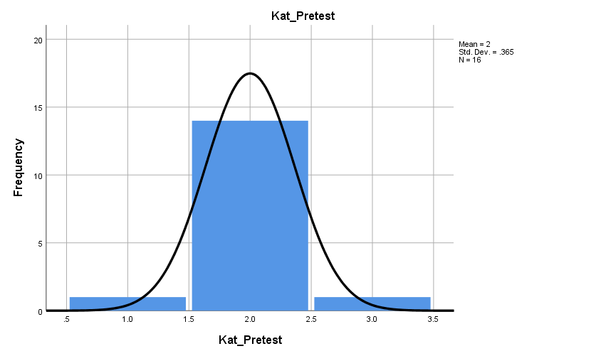

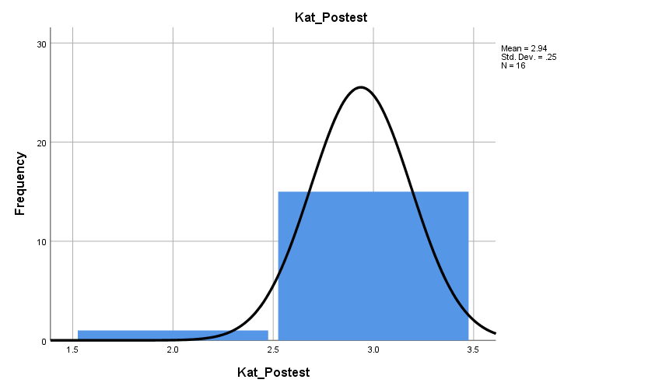
UJI NORMALITAS DAN UJI HOMOGENITAS

Explore

Data

Case Processing Summary
 | Data | Cases
 |  | Valid |  | Missing |  | Total
 |  | N | Percent | N | Percent | N | Percent
Hasil | Pretest | 16 | 100.0% | 0 | 0.0% | 16 | 100.0%
 | Postest | 16 | 100.0% | 0 | 0.0% | 16 | 100.0%

Descriptives
 | Data |  |  | Statistic | Std. Error
Hasil | Pretest | Mean |  | 83.06 | 1.532
 |  | 95% Confidence Interval for Mean | Lower Bound | 79.80
 |  |  | Upper Bound | 86.33
 |  | 5% Trimmed Mean |  | 83.29
 |  | Median |  | 84.50
 |  | Variance |  | 37.529
 |  | Std. Deviation |  | 6.126
 |  | Minimum |  | 69
 |  | Maximum |  | 93
 |  | Range |  | 24
 |  | Interquartile Range |  | 6
 |  | Skewness |  | -.890 | .564
 |  | Kurtosis |  | 1.055 | 1.091
 | Postest | Mean |  | 110.38 | 2.057
 |  | 95% Confidence Interval for Mean | Lower Bound | 105.99
 |  |  | Upper Bound | 114.76
 |  | 5% Trimmed Mean |  | 110.53
 |  | Median |  | 110.00
 |  | Variance |  | 67.717
 |  | Std. Deviation |  | 8.229
 |  | Minimum |  | 91
 |  | Maximum |  | 127
 |  | Range |  | 36
 |  | Interquartile Range |  | 9
 |  | Skewness |  | -.321 | .564
 |  | Kurtosis |  | 1.493 | 1.091

Tests of Normality
 | Data | Kolmogorov-Smirnovª |  |  | Shapiro-Wilk
 |  | Statistic | df | Sig. | Statistic | df | Sig.
Hasil | Pretest | .184 | 16 | .153 | .924 | 16 | .197
 | Postest | .136 | 16 | .200* | .969 | 16 | .821
*. This is a lower bound of the true significance.
a. Lilliefors Significance Correction

Test of Homogeneity of Variance
 |  | Levene Statistic | df1 | df2 | Sig.
Hasil | Based on Mean | .602 | 1 | 30 | .444
 | Based on Median | .664 | 1 | 30 | .422
 | Based on Median and with adjusted df | .664 | 1 | 28.268 | .422
 | Based on trimmed mean | .624 | 1 | 30 | .436

Normal Q-Q Plots

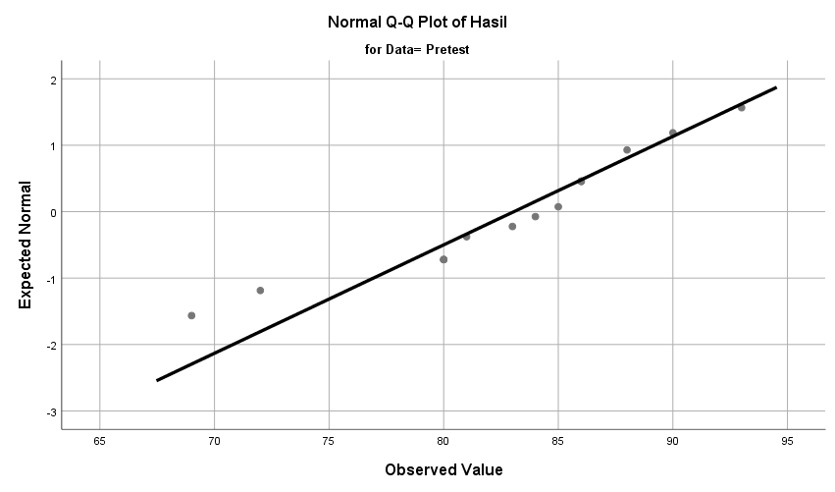

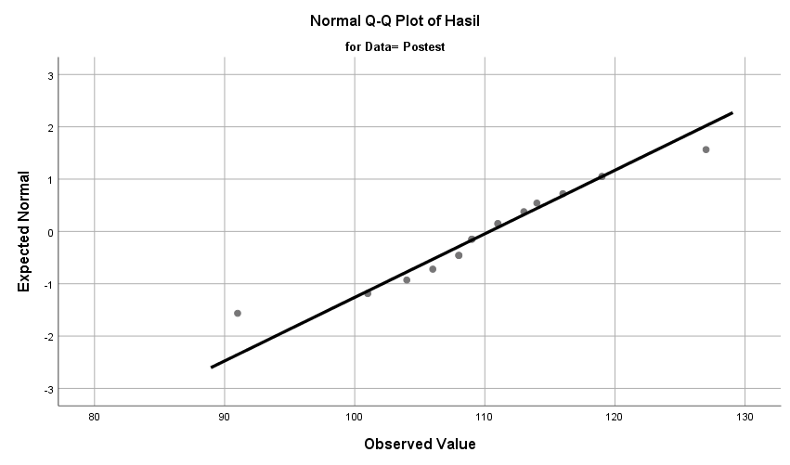

UJI HIPOTESIS

T-TEST PAIRS=Postest WITH Pretest (PAIRED)
/CRITERIA=CI(.9500)
/MISSING=ANALYSIS.

T-Test

Paired Samples Statistics
 |  | Mean | N | Std. Deviation | Std. Error Mean
Pair 1 | Post Test | 110.38 | 16 | 8.229 | 2.057
 | Pre Test | 83.06 | 16 | 6.126 | 1.532

Paired Samples Correlations
 |  | N | Correlation | Sig.
Pair 1 | Post Test & Pre Test | 16 | .834 | .000

Paired Samples Test
 |  | Paired Differences |  |  |  |  | t | df | Sig. (2-tailed)
 |  | Mean | Std. Deviation | Std. Error Mean | 95% Confidence Interval of the Difference
 |  |  |  |  | Lower | Upper
Pair 1 | Post Test - Pre Test | 27.313 | 4.600 | 1.150 | 24.861 | 29.764 | 23.749 | 15 | .000

DOKUMENTASI FOTO

